HIGIENE Y SEGURIDAD DEL TRABAJO

TRABAJO PRÁCTICO N°7

PREVENCIÓN DE INCENDIOS Y PLAN DE EVALUACIÓN

Integrantes del GRUPO 2:

* Marotta, Alejandro Adrián
* Santander, Franco Javier
* Soria Gava, Lucas Damián

1. **¿En que se basa la protección preventiva de incendios de una industria petroquímica productora de PVC?**

La protección preventiva de incendios de una industria petroquímica productora de PVC se basa en lo establecido en el decreto 351/79, capitulo 18, considerando los siguiente artículos relevantes:

Artículo 160. — La protección contra incendios comprende el conjunto de condiciones de construcción, instalación y equipamiento que se deben observar tanto para los ambientes como para los edificios, aún para trabajos fuera de éstos y en la medida en que las tareas los requieran. Los objetivos a cumplimentar son:

1. Dificultar la iniciación de incendios.

2. Evitar la propagación del fuego y los efectos de los gases tóxicos.

3. Asegurar la evacuación de las personas.

4. Facilitar el acceso y las tareas de extinción del personal de bomberos.

5. Proveer las instalaciones de detección y extinción.

Artículo 162. — En los establecimientos no deberán usarse equipos de calefacción u otras fuentes de calor en ambientes inflamables, explosivos o pulverulentos combustibles, los que tendrán además, sus instalaciones blindadas a efectos de evitar las posibilidades de llamas o chispas. Los tramos de chimenea o conductos de gases calientes deberán ser lo más cortos posibles y estarán separados por una distancia no menor de 1 metro de todo material combustible.

Las cañerías de vapor, agua caliente y similares, deberán instalarse lo más alejadas posible de cualquier material combustible y en lugares visibles tendrán carteles que avisen al personal el peligro ante un eventual contacto.

Los equipos que consuman combustibles líquidos y gaseosos, tendrán dispositivos automáticos que aseguren la interrupción del suministro de fluido cuando se produzca alguna anomalía.

El personal a cargo del mantenimiento y operación de las instalaciones térmicas deberá conocer las características de las mismas y estará capacitado para afrontar eventuales emergencias.

Artículo 164. — En las plantas de elaboración, transformación y almacenamiento de combustibles sólidos minerales, líquidos o gaseosos, deberá cumplirse con lo establecido en la Ley Nº 13.660 y su reglamentación, además de lo siguiente:

1. Se prohíbe el manejo, transporte y almacenamiento de materias inflamables en el interior de los establecimientos, cuando se realice en condiciones inseguras y en recipientes que no hayan sido diseñados especialmente para los fines señalados.

2. Se prohíbe el almacenamiento de materias inflamables en los lugares de trabajo, salvo en aquellos donde debido a la actividad que en ellos se realice, se haga necesario el uso de tales materiales. En ningún caso, la cantidad almacenada en el lugar de trabajo superará los 200 litros de inflamables de primera categoría o sus equivalentes.

3. Se prohibe la manipulación o almacenamiento de líquidos inflamables en aquellos locales situados encima o al lado de sótanos y fosas, a menos que tales áreas estén provistas de ventilación adecuada, para evitar la acumulación de vapores y gases.

4. En los locales comerciales donde se expendan materias inflamables, éstas deberán ser almacenadas en depósitos que cumplan con lo especificado en esta reglamentación.

5. En cada depósito no se permitirá almacenar cantidades superiores a los 10.000 litros de inflamables de primera categoría o sus equivalentes.

6. Queda prohibida la construcción de depósitos de inflamables en subsuelos de edificios y tampoco se admitirá que sobre dichos depósitos se realicen otras construcciones.

Artículo 165. — Los depósitos de inflamables con capacidad hasta 500 litros de primera categoría o sus equivalentes, cumplimentarán lo siguiente:

1. Poseerán piso impermeable y estanterías antichisposas e incombustibles, formando cubeta capaz de contener un volumen superior al 110% del inflamable depositado cuando éste no sea miscible en agua y si fuera miscible en agua, dicha capacidad deberá ser mayor del 120%.

2. Si la iluminación del local fuera artificial, la instalación será antiexplosiva.

3. La ventilación será natural mediante ventana con tejido arrestallama o conducto.

4. Estarán equipados con matafuegos de clase y en cantidad apropiada.

Artículo 166. — Los depósitos de inflamables con capacidad para más de 500 litros y hasta 1000 litros de primera categoría o equivalentes, además de lo especificado precedentemente deberán estar separados de otros ambientes, de la vía pública y linderos por una distancia no menor de 3 metros, valor éste que se duplicará si se trata de separación entre depósitos de inflamables.

Artículo 167. — Los depósitos de inflamables con capacidad para más de 1000 litros y hasta 10.000 litros de primera categoría o sus equivalentes, además de lo especificado en el art. 165, cumplimentarán lo siguiente:

1. Poseerán dos accesos opuestos entre sí, de forma tal que desde cualquier punto del depósito se pueda alcanzar uno de ellos, sin atravesar un presunto frente de fuego. Las puertas se abrirán hacia el exterior y tendrán cerraduras que permitan abrirlas desde el interior, sin llave.

2. Además de lo determinado en el artículo 165, apartado 1, el piso deberá tener pendiente hacia los lados opuestos a los medios de escape, para que en el eventual caso de derrame del líquido, se lo recoja con canaletas y rejillas en cada lado, y mediante un sifón ciego de 0,102 metros de diámetro se lo conduzca a un estanque subterráneo, cuya capacidad de almacenamiento sea por lo menos un 50% mayor que la del depósito. Como alternativa podrá instalarse un interceptor de productos de capacidad adecuada.

3. La distancia mínima a otro ambiente, vía pública o lindero, estará en relación con la capacidad de almacenamiento, debiendo separarse como mínimo 3 metros para una capacidad de 1000 litros, adicionando 1 metro por cada 1000 litros o fracción adicional de aumento de la capacidad. La distancia de separación resultante se duplicará entre depósitos de inflamables y en todos los casos esta separación estará libre de materiales combustibles.

4. La instalación de extinción deberá ser adecuada al riesgo.

Artículo 169. — En todos los lugares en que se depositen, acumulen, manipulen o industrialicen explosivos o materiales combustibles e inflamables, queda terminantemente prohibido fumar, encender o llevar fósforos, encendedores de cigarrillos y todo otro artefacto que produzca llama. El personal que trabaje o circule por estos lugares, tendrá la obligación de utilizar calzado con suela y taco de goma sin clavar y sólo se permitirá fumar en lugares autorizados.

Las sustancias propensas a calentamiento espontáneo, deberán almacenarse conforme a sus características particulares para evitar su ignición, debiéndose adoptar las medidas preventivas que sean necesarias.

Los establecimientos mantendrán las áreas de trabajo limpias y ordenadas, con eliminación periódica de residuos, colocando para ello recipientes incombustibles con tapa.

Artículo 176. — La cantidad de matafuegos necesarios en los lugares de trabajo, se determinarán según las características y áreas de los mismos, importancia del riesgo, carga de fuego, clases de fuegos involucrados y distancia a recorrer para alcanzarlos.

Las clases de fuegos se designarán con las letras A-B-C y D y son las siguientes:

1. Clase A: Fuegos que se desarrollan sobre combustibles sólidos, como ser maderas, papel, telas, gomas, plásticos y otros.

2. Clase B: Fuegos sobre líquidos inflamables, grasas, pinturas, ceras, gases y otros.

3. Clase C: Fuegos sobre materiales, instalaciones o equipos sometidos a la acción de la corriente eléctrica.

4. Clase D: Fuegos sobre metales combustibles, como ser el magnesio, titanio, potasio, sodio y otros.

Artículo 182. — Corresponderá al empleador la responsabilidad de adoptar un sistema fijo contra incendios, con agente extintor que corresponda a la clase de fuego involucrada en función del riesgo a proteger.

Artículo 184. — El empleador que ejecute por sí el control periódico de recargas y reparación de equipos contra incendios, deberá llevar un registro de inspecciones y las tarjetas individuales por equipos que permitan verificar el correcto mantenimiento y condiciones de los mismos.

**Sistemas de extinción de incendios**

Existen varios sistemas de extinción de incendios, los cuales varían dependiendo del elemento encargado de sofocar las llamas. Para el caso de las empresas de petróleo y gas, la eliminación de incendios con espuma y los sistemas de agua nebulizada (la niebla minimiza los daños causados por el agua, al mismo tiempo que extingue el fuego) son efectivos para la eliminación de incendios de este tipo.

Otra alternativa son los sistemas de químicos secos que permiten extinguir incendios ocasionados por líquidos inflamables, especialmente donde los suministros de agua no son fácilmente accesibles.

**Extintores de incendios**

Sin duda, uno de los componentes fundamentales dentro de un sistema contra incendios son los extintores, dispositivos portátiles diseñados para extinguir el fuego en cualquier lugar gracias a su fácil transportación.

Existen distintos tipos de extintores, y todos ellos, se clasifican de acuerdo con el agente que utilizan o con su tamaño, entre otros. Por tanto, permítanos asesorarle para elegir los extintores adecuados según su industria. Haga clic aquí para comunicarse con nosotros.

Para el caso en petroquímicas productoras de PVC hay que utilizar principalmente de tipo ABC.

**Sistemas de alarma contra incendios**

Las plantas de petróleo y gas deben tener un sistema contra incendios, de activación automática, que incluye detectores de calor, llama y gas, además de estaciones de control para activación manual, luces estroboscópicas y sirenas para activación automática.

Las alarmas contra incendios deben revisarse con regularidad para asegurarse de que cumplan con los estándares NFPA y API y que funcionen de manera efectiva frente a un posible riesgo.

**Entrenamiento en seguridad contra incendios**

Incluso la mejor tecnología de extinción y protección contra incendios no puede reemplazar la capacitación en protección contra incendios; esto es porque un enfoque más seguro para prevenir incendios en plantas petroquímicas es capacitar al personal de su empresa en el uso de herramientas de extinción de incendios, con el fin de poder reaccionar adecuadamente ante un peligro de incendio y notificarlo de inmediato a las autoridades pertinentes.

Por lo anterior, usted debe priorizar la formación de sus empleados de la siguiente manera:

Peligros específicos de su sistema y explicación detallada de cómo funciona el sistema de protección contra incendios para prevenir y extinguir incendios.

Uso de equipos de extinción de incendios, incluidos extintores de incendios, alarmas contra incendios, sistemas de rociadores y cualquier otra tecnología utilizada en su empresa.

Plan de evacuación de su establecimiento. Para esto, realice simulacros regulares, pero diferenciados, para practicar rutas de evacuación y tiempos de reacción.

De manera adicional, es importante que se considere una capacitación en primeros auxilios; esto permitirá que sus empleados puedan ayudar a otros en caso de una emergencia.

**Causas de incendios**

* Cigarrillos y fósforos
* Almacenamiento de líquidos inflamables/combustibles
* Falta de orden y limpieza
* Chispas generadas por trabajos mecánicos
* Superficies calientes
* Llamas abiertas
* Residuos calientes de una combustión
* Quema no controlada de residuos

Para la prevención hay que realizar las siguientes actividades:

1. Realice mantenimiento a sus extintores

Los extintores de incendio tienen una vida útil de veinte años después de la primera vez que se realiza el timbrado, sin embargo, se debe retimbrar y dar mantenimiento cada cinco años para poder garantizar su buen funcionamiento.

2. No sobrecargue los enchufes

Evite sobrecargar las regletas o los enchufes donde conecte los equipos eléctricos de la oficina, ya que podría ocasionar un cortocircuito y de ahí originar un pequeño incendio que se puede propagar rápidamente.

3. Supervise periódicamente el buen funcionamiento de los sistemas eléctricos

Se debe realizar una inspección frecuente a todos los sistemas y cableados eléctricos que se encuentren en la empresa, ya que al momento de fallar alguno, se puede producir un cortocircuito y originarse un incendio. Esta es la principal causa de siniestros de esta índole en lugares de trabajo en el mundo.

4. Mantenga un espacio de trabajo limpio

Procure tener en su área de trabajo, un espacio libre y sin muchos artefactos eléctricos o de papel acumulado, ya que al momento de presentarse un corto circuito, se podría utilizar esas cosas que se encuentran en su lugar de trabajo y empezar fuego.

5. No fume dentro de las áreas de la empresa

Es muy importante que no se fume dentro de las instalaciones de todo el edificio, mayormente en zonas que no estén autorizadas, porque al momento en que se arroja el filtro encendido en el suelo, se puede originar un incendio.

6. Utilice detectores de incendios

Si usted es dueño o jefe de una empresa, es importante que tome en cuenta el uso de los detectores de incendio, ya que al producirse un cambio de la temperatura establecida, se acciona una alarma, luego, si la temperatura es demasiado elevada, puede proceder a rociar el fuego.

7. Evite tener materiales combustibles

Es vital tener nuestro espacio de trabajo ordenado y evitar acumulación de materiales que puedan darle vida al fuego como lo es papel, madera, tela o plástico.

8. Desconecte los equipos electrónicos

Es muy importante que deje desconectado todos los equipos electrónicos que utiliza, al momento de irse de la oficina y conectarlos respectivamente al día siguiente, ya que se podría producir un corto circuito. Además que, de esta manera podría alargar la vida útil de sus dispositivos.

9. No obstaculice las salidas de emergencia

Es muy importante que al momento de presentarse un incendio en su lugar de trabajo o empresa, mantener siempre la calma y las salidas despejadas, ya que se pueden generar más daños a la propiedad e incluso, se puede aumentar el riesgo de perder vidas.

10. Realice frecuentemente simulacros de incendios y especifique un punto de reunión

Con simulacros de incendio, los trabajadores sabrán cómo actuar ante un incendio, permitiendo disminuir las posibles pérdidas de vidas humanas. Asimismo, coloque un punto de reunión seguro.

1. **¿Qué elementos de protección personal emplea una brigada antiincendios de una industria petrolera?**

Del decreto 351/79 podemos tomar del capítulo 18 los artículos 169, 181, 186 y 187, y del capítulo 19 podemos tomar el artículo 191. En estos artículos se dice en forma resumida:

* **Artículo 169:** El personal que trabaje en lugares donde se depositen, acumulen, manipulen o industrialicen explosivos o materiales combustibles e inflamables tendrá que usar calzado con suela y taco de goma sin clavar y sólo se permitirá fumar en lugares autorizados.
* **Artículo 181:** Corresponderá al empleador incrementar la dotación de equipos manuales, cuando la magnitud del riesgo lo haga necesario, adicionando equipos de mayor capacidad según la clase de fuego, como ser motobombas, equipos semifijos y otros similares.
* **Artículo 186:** Todo fabricante de elementos o equipos contra incendios deberá estar registrado como tal en el Ministerio de Trabajo, el cual mantendrá actualizado un Registro de Fabricantes de Elementos o Equipos Contra Incendios, complementando con un Registro de Servicios y Reparación de Equipos Contra Incendio.
* **Artículo 187:** El empleador tendrá la responsabilidad de formar unidades entrenadas en la lucha contra el fuego. La intensidad del entrenamiento estará relacionada con los riesgos de cada lugar de trabajo.
* **Artículo 191:** En casos especiales la ropa de trabajo será de tela impermeable, incombustible, de abrigo resistente a sustancias agresivas, y siempre que sea necesario, se dotará al trabajador de delantales, mandiles, petos, chalecos, fajas, cinturones anchos y otros elementos que puedan ser necesarios.

Los elementos de protección personal que use la brigada depende del tipo y la etapa en la que se encuentra el incendio:

* **Brigadas en incendios incipientes:** No requiere de equipo de protección especial, solamente la ropa de trabajo habitual.
* **Brigadas en incendios de exterior:** Requiere de equipo de protección térmica completo, equipo estructural, guantes, botas, cascos y capucha ignífuga.
* **Brigadas en incendios de exterior/interior:** Requiere de equipo de protección térmica completo, equipo estructural, guantes, botas, cascos y capucha ignifuga más equipo de protección respiratoria autónomo.

Teniendo en cuenta que la actividad petrolera es una de gran riesgo y que puede suceder tanto en exterior como en interior, se puede asumir que los elementos de protección deben ser los anteriormente mencionados. Ellos son:

* **Protección térmica:**

Monja retardante.

Capilla.

Capucha ignífuga.



Guantes.



Botas.

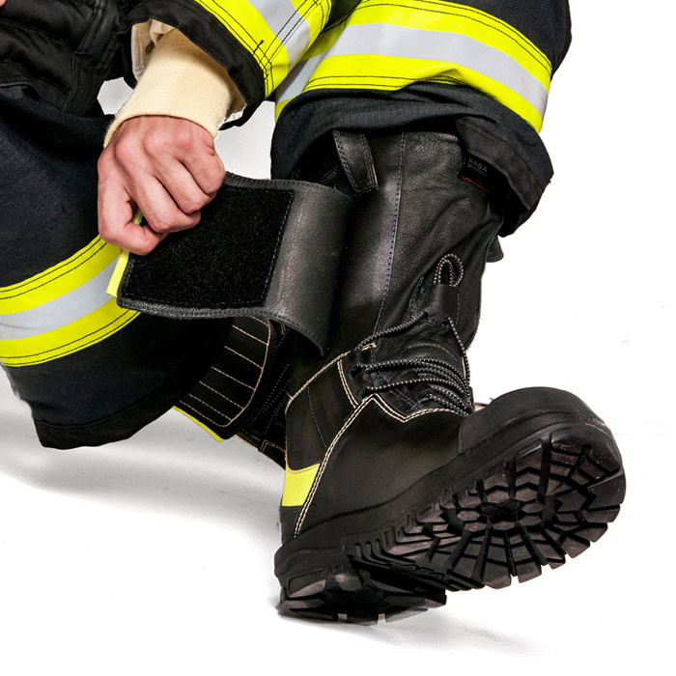

Casco de seguridad.

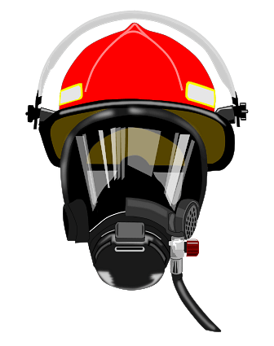

Equipo estructural

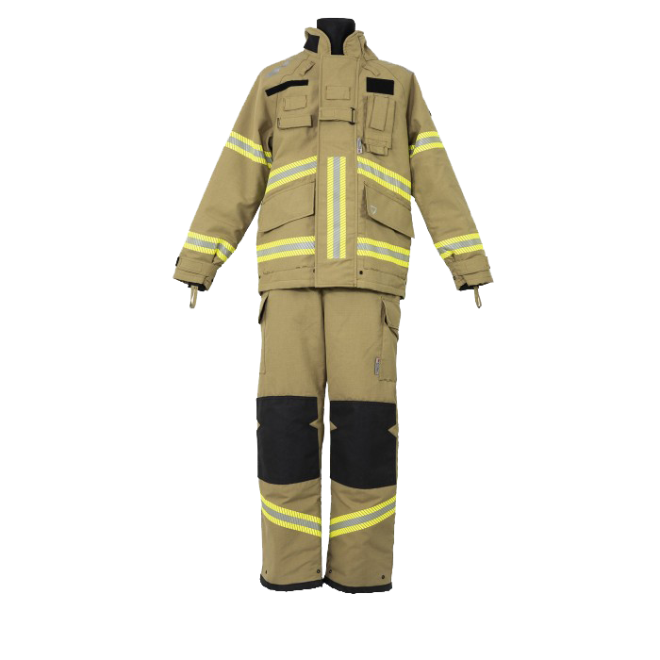

* **Equipos de respiración autónomo:**
  + Tanque de oxigeno.

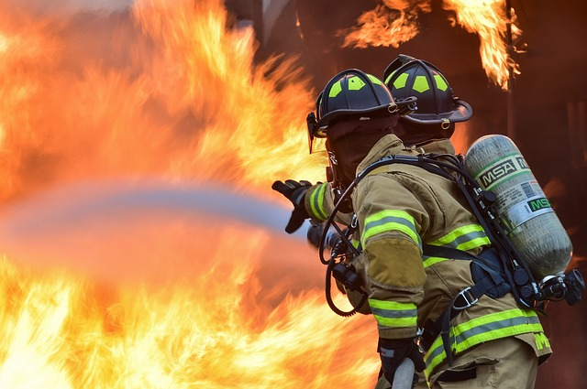

**Mencione tres incendios de probable fuego tipo D.**

Artículo 176. — “…” Clase D: Fuegos sobre metales combustibles, como ser el magnesio, titanio, potasio, sodio y otros.

Artículo 179. — Cuando exista la posibilidad de fuegos de clase D, se contemplará cada caso en particular.

Los incendios de clase D requieren extintores con polvos químicos especiales, adecuado para cada riesgo. Se deben proporcionar extintores de incendios y agentes de extinción para la protección de los peligros de Clase D en áreas de trabajo donde se generan combustibles «polvos metálicos, escamas, virutas o productos de tamaño similar». También se indica que estos extinguidores deben estar específicamente enumerados y etiquetados para su uso en el peligro específico de metales combustibles.

Los metales alimentados por estos incendios son especialmente peligrosos, ya que, aunque necesitan una cantidad considerable de calor para encenderse, sus llamas pueden propagarse rápidamente.

Debemos tener en cuenta además que la combustión de metales como el magnesio o el sodio, se debe a un proceso de oxi-reducción más que de oxidación, lo que quiere decir que se puede dar sin presencia de oxígeno. Tienen una capacidad de combustión tal y una afinidad tan alta con el oxígeno, que pueden seguir en combustión sobre los medios de extinción que se suelen usar para extinguir fuegos de tipo A, B y C (como el dióxido de carbono o el nitrógeno).

Además el uso del agua en cualquier de sus formas está totalmente descartada para la extinción de los fuegos de clase D, algunos metales como el potasio o el sodio, entran en combustión espontánea al contacto con ella, en una reacción rápida y fuertemente exotérmica que suele finalizar en una explosión.

Entonces para estos casos no es recomendable usar agua, agua con AFFF (espumas sintéticas, basado en compuestos fluorados, surfactantes hidrocarbonados y solventes), dióxido de carbono, polvo ABC ni el BC, HCFC 123 (2,2-dicloro-1,1,1-trifluoroetano; C2HCl2F3) y está prohibido el uso de Acetato de Potasio ya que es peligroso.

*Ejemplo de estos Polvos Especiales:*

– Modelo 570: que contiene como agente extintor, una mezcla de cloruro de sodio en polvo seco, muy eficaz con los fuegos con magnesio, sodio, potasio o aluminio el polvo.

– Modelo 571: su contenido extintor se basa en el polvo de cobre (un agente extintor de gran capacidad), se usa sobre todo para fuegos relacionados con materiales como el litio.

Estos polvos provocan la separación total del oxígeno con el metal generando una costra en la superficie o eliminan el calor provocando que cese la combustión.

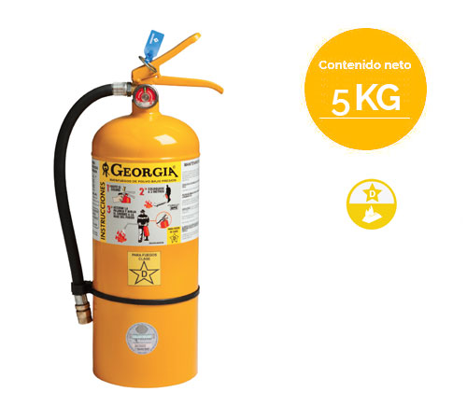

Matafuego comercial de una mezcla de cloruro de sodio y una mezcla de polvo químico seco a base de cobre. El producto se aplica mediante una lanza especial de flujo suave de manera de cubrir todo el fuego, el calor producido por el fuego causa que se solidifique y forme una costra, excluyendo el aire y disipando el calor del metal encendido. Son los indicados para combatir los fuegos clase D, mantiene las manos del operador lejos del calor intenso y previene la inhalación de gases tóxicos causados por el material que se está quemando. La descarga es fácilmente controlable y provee una aplicación continua del agente.

***Ejemplo incendio de magnesio:***

Este metal se puede encontrar en los vehículos, se usa para fabricar algunas partes como el volante y la barra de dirección. Cuando un coche se incendia, el magnesio arde a una temperatura de hasta 3000ºC y cuando le cae agua reacciona violentamente transformándose en hidrógeno y generando chispas incandescentes. Por eso, este tipo de fuego se debe apagar con un extintor especial o sofocarlo con arena. Si se echa agua a un coche ardiendo hay que tener precaución ya que te podría causar graves daños.